Nome artístico. Roque Araújo.
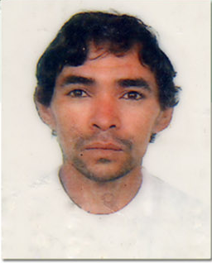
Sou Elicio Roque de Araújo.
Profissão Ator: de Teatro, Cinema e Televisão
D R T. 20317/03/SP.

No ano de 1987 deixei a minha terra natal, no estado do Ceara, movido pelo estado de necessidade e sonhando com o paraíso sonho a realizar na prometida São Paulo, a exemplo de outros irmãos nordestino, a minha terra natal impunha-me dificuldades, a falta de investimento na política social dos políticos locais, e residindo em casa de sape, sem sustentação, caia todo o barro das madeiras, minha mãe e meus irmãos que adoeciam, eram internados, recuperavam a saúde inclusive passando fome, pensando em realizar sonhos, minimizar a situação dessa demanda grande, fui explorado sexualmente, prostitui-me, fui violentado e virei morador de rua, nessa caminhada fiz curso de teatro, sou um ser humano com defeitos e qualidades, consta em meu currículo de vida muito sofrimento, razões quais levaram - me a pedir ao senhor que interceda em favor de mim, junto à emissoras de televisão SBT, trabalhei como participando realizado nas novelas “Pequena Travessa” em 2001 e “Seus Olhos” em 2006. Na rede Record na novela “Essas Mulheres” em 2004. No sentido de ter a possibilidade de ser atendidos meus pedidos que se encontram nas produções do ratinho e redação do SBT Brasil salas de jornalismo que estou pedindo ajuda me ajudar a ter uma vida melhor econômica e social a ter uma nova vida. Quando cheguei nesta cidade de São Paulo, os meus sonhos: trabalhar, estudar e, fazer muito dinheiro para quando viajar de a minha terra natal, ter uma atividade para se ocupar então o sonho que sempre tive é de ser ouvido por essas conceituadas produções, conhecer meu martirio, sou brasileiro, como brasileiro a exemplo de tantos outros, possibilitando o meu retorno ao Ceara e la criar porco, galinha, plantar mamão, pinha e nos fins de semana trabalhar resgatando talento da cultura local para o teatro. Meu endereço é av. Brasil 506 - Jardins. Por favor, ajude-me, telefone (11) 8809-7249.
Atenciosamente, Elicio roque de Araujo

http://www.prefeitura.sp.gov.br/cidade/secretarias/upload/jornal_cmdh_n7_nov_dez_2008_1251139037.pdf

